**Консультация для воспитателей и педагогов детских садов: «Нетрадиционные техники рисования». «Кляксография» (выдувание трубочкой).**

**Консультацию подготовила**

**воспитетель МБДОУ №41:**

**Закирова Ирина Александровна**

Нетрадиционная техника рисования "Кляксография" (выдувание трубочкой) - это очередное волшебство уроков рисования.

На первый взгляд - она непонятна и вроде бы не хочется за неё браться, но стоит только начать творить, как это первое ощущение улетучивается, словно дым. Рисунок словно рождается сам!

Такое занятие для детей не только интересное, увлекательное, но и очень полезное. Так, как выдувание через соломинку укрепляет здоровье: силу лёгких и дыхательную систему ребёнка в целом.

Для работы в данной технике нам понадобится: бумага, тушь или жидко разведенные в мисочке (или в маленьких флаконах) гуашевые или акварельные краски, пластиковая ложечка или пипетка, коктельная трубочка, цветные карандаши, кисточка, краски для дорисовывания изображения.

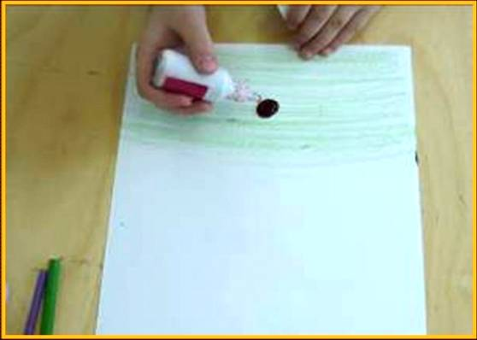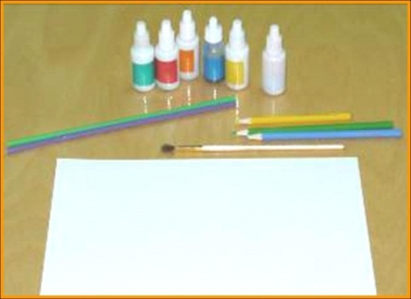

**Технология изображения.**

1. Зачерпнуть пластиковой ложечкой (пипеткой) краску, вылить (капнуть) её на лист бумаги,

Делая небольшое пятно (капельку).

2. Коктельной трубочкой выдуваем кляксу снизу вверх в разные направления так, что бы её конец не касался ни пятна, ни бумаги.

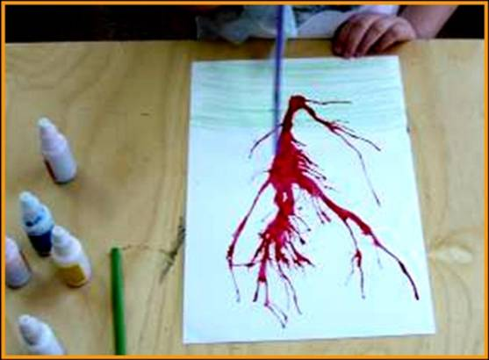3. Когда клякса разделится на несколько побегов (веточек) – выдуваем их по отдельности в нужном направлении.

4. Для получения более мелких веточек каждую большую ветку выдуваем быстрыми движениями трубочки вправо-влево, вверх-вниз.

5. При необходимости процедура повторяется (т. е. капнуть ещё капельку краски в нужное место и раздуть) .

6. Недостающие детали дорисовываются карандашами или красками.